«Дарящие надежду…»
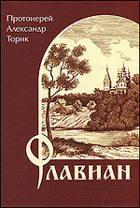
Невероятная популярность у читателей книги архимандрита Тихона (Шевкунова) «Несвятые святые» наглядно показала интерес к книгам православной тематики. А успех позднее изданных сборников рассказов О.Николаевой «Небесный огонь», протоиерея Андрея Ткачева «Страна чудес», священника Ярослава Шипова «Райские хутора» подтвердил, что у людей есть потребность в доброй и светлой литературе.
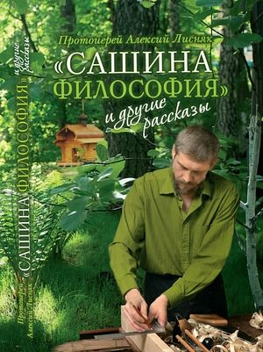
Книги протоиерея Александра Торика «Флавиан», «Димон», «Русак» и другие пронизаны духом миссионерства, но без назидательности и скуки. Читаются они на одном дыхании и, главное, в них есть ответы на вопросы, которые многие сами даже сформулировать не могут. Просто чувствуют, что в их жизни «что-то неправильно…» Поэтому, возможно, так высока популярность книг о. Александра, а трилогия о Флавиане стала самым востребованным произведением православной литературы за последние десятилетия.
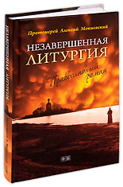
В книге протоиерея Алексия Лисняка «Сашина философия» рассуждения автора, мягкие, ненавязчивые, о любви и уважении к ближним, о совести, о труде. А еще- рассказ о нелегкой жизни того, кто посвятил свою жизнь служению Богу и людям.
Православный роман протоиерея Алексия Мокиевского «Незавершенная литургия» - книга о чуде. Чудеса с его героями происходят на каждом шагу. Но главный итог их поисков — чудо обретения веры.


Повествования о святых местах и священниках, которые в труднейшие годы были настоящей опорой страждущим в книге Натальи Черных «Остров любви».
Все эти книги рекомендованы Издательским Советом Русской Православной Церкви.

